Уважаемый обучающийся, все работы выполняются в рабочих тетрадях по математике. Работа выполняется синей пастой.
Тема: Дискретная случайная величина, закон ее распределения.
Цель: дать определение случайной величины, дискретной случайной величины, закон распределения случайной величины.
Записать конспект, пример 1, 2.
Как известно, случайной величиной называется переменная величина, которая может принимать те или иные значения в зависимости от случая. Случайные величины обозначают заглавными буквами латинского алфавита (X, Y, Z), а их значения – соответствующими строчными буквами (x, y, z). Случайные величины делятся на прерывные (дискретные) и непрерывные.
Дискретная случайная величина (ДСВ) - это величина, принимающая отдельные значения, которые можно заранее перечислить.
Например, денежный выигрыш в какой-нибудь лотерее, или количество очков при бросании игральной кости, или число появления события при нескольких испытаниях.
Множество значений непрерывной случайной величины несчетно и обычно представляет собой некоторый промежуток – конечный или бесконечный.

Законом распределения дискретной случайной величины называют соответствие между возможными значениями и их вероятностями.
Закон распределения может быть задан одним из следующих способов.
Способы задания закона распределения дискретной случайной величины:
- таблица,
- аналитически (в виде формулы),
- график.
При табличном задании закона распределения дискретной случайной величины первая строка таблицы содержит все возможные значения, а вторая – их вероятности.
Таблицу называют рядом распределения.
События X = x_{i} (i = 1, 2, 3,…,n) являются несовместными и единственно возможными, т.е. они образуют полную систему событий. Поэтому сумма их вероятностей равна единице: р₁+р₂+р₃+…+р_{n} = ∑p_{i} =1
Для наглядности закон распределения можно изобразить графически или в виде диаграммы.
Пример 1. Игральную кость бросают дважды. Таблица элементарных событий этого опыта нам известна. По горизонтали указано число очков, выпавшее на первой кости, по вертикали – на второй.
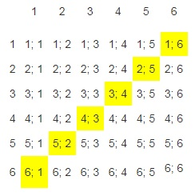
Сумма выпавших очков – случайная величина. Возможные значения этой суммы – натуральные числа от 2 до 12. С помощью таблицы элементарных событий можно вычислить распределение вероятностей между возможными значениями нашей случайной величины.
Вычислим, например, вероятность того, что сумма очков равна 7. Выделены желтым цветом элементарные события, благоприятствующие этому событию. Их 6. Так как в этом опыте 36 равновозможных элементарных событий, вероятность каждого из них равна Поэтому вероятность события «сумма очков равна 7» оказывается равна 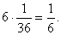
Таким же способом можно вычислить остальные вероятности и заполнить таблицу.
Значение | 2 | 3 | 4 | 5 | 6 | 7 | 8 | 9 | 10 | 11 | 12
Вероятность
Это распределение вероятностей можно представить и в виде диаграммы
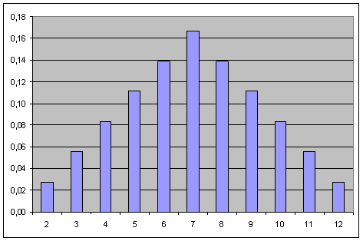
Высота каждого столбца диаграммы равна вероятности того, что случайная величина примет соответствующее значение.
Дискретная случайная величина связана с проведением эксперимента. Сумма вероятностей значений случайной величины равна сумме вероятностей всех элементарных событий эксперимента, поэтому основное свойство распределения заключается в том, что сумма всех вероятностей равна 1.

Пример 2.
Выпущено 1000 лотерейных билетов: на 5 из них выпадает выигрыш в сумме 500 рублей, на 10 – выигрыш в 100 рублей, на 20 – выигрыш в 50 рублей, на 50 – выигрыш в 10 рублей. Определить закон распределения вероятностей случайной величины X – выигрыша на один билет.
Решение. По условию задачи возможны следующие значения случайной величины X: 0, 10, 50, 100 и 500.
Число билетов без выигрыша равно 1000 – (5+10+20+50) = 915, тогда P(X=0) = 915/1000 = 0,915.
Аналогично находим все другие вероятности: P(X=0) = 50/1000=0,05, P(X=50) = 20/1000=0,02, P(X=100) = 10/1000=0,01, P(X=500) = 5/1000=0,005. Полученный закон представим в виде таблицы:
Значения x_{i} | 0 | 10 | 50 | 100 | 500
Вероятности p_{i} | 0,915 | 0,05 | 0,02 | 0,01 | 0,005
Домашнее задание.
Ответьте письменно на вопрос: Дискретной или непрерывной является случайная величина:
а) число учеников, отсутствующих в классе;
б) расстояние, которое пролетит снаряд при выстреле;
в) среднее значение оценки за контрольную работу в классе?
Решить задачи.
Задача 1. Случайная величина X принимает значения 0; 1; 2; 3. Известно, что вероятности равны. Написать ряд распределения дискретной случайной величины X.
Задача 2. Монета брошена 2 раза. Написать ряд распределения дискретной случайной величины X — числа выпадений «герба».
Задача 3. В таблице дано распределение некоторой случайной величины Х. Найдите пропущенную вероятность.
Значение | 1 | 2 | 3 | 4 | 5 | 6 | 7 | 8
Вероятность | 0,16 | 0,2 | 0,03 | 0,05 | 0,12 | 0,07 | ? | 0,24

Выполненные задания присылать с указанием группы и фамилии
эл. почта: masha_fin@mail.ru

